2016年中医执业医师实践技能考试大纲
2016年中医执业医师考试笔试时间预计为2016年9月10日、11日。2016年中医执业医师考试大纲已公布，为方便考生备考复习，医学全在线网站整理提供2016年中医执业医师考试实践综合考试大纲|2016中医执业医师考试大纲如下，预祝大家顺利通过2016年中医执业医师考试。
相关推荐：2016年中医执业医师资格考试完整版考试大纲汇总
2016年中医执业医师实践技能考试大纲公布，医学全在线www.med126.com为考生整理如下：
一、医患沟通
二、中医诊疗思维能力
(一)依据四诊内容进行辨证论治
(二)病证诊断
(三)鉴别诊断
(四)确立治法
(五)选方与用药
(六)预防与调护
三、中医技术操作技能
(一)中医四诊
(二)针灸常用腧穴
1.尺泽
2.孔最
3.列缺医学全在线www.med126.com
4.鱼际
5.少商
6.商阳
7.合谷
8.手三里
9.曲池
10.肩髃
11.迎香
12.地仓
13.下关
14.头维
15.天枢
16.梁丘
17.犊鼻
18.足三里
19.条口
20.丰隆
21.内庭
22.公孙
23.三阴交
24.地机
25.阴陵泉
26.血海
27.通里
28.神门
29.后溪
30.天宗
31.听宫
32.攒竹
33.天柱
34.肺俞
35.膈俞
36.胃俞
37.肾俞
38.大肠俞
39.次髎
40.委中
41.秩边
42.承山
43.昆仑
44.申脉
45.至阴
46.涌泉
47.太溪
48.照海
49.内关
50.大陵
51.中冲
52.外关
53.支沟
54.翳风
55.风池
56.肩井
57.环跳
[NextPage]
58.阳陵泉
59.悬钟
60.行间
61.太冲
62.期门
63.腰阳关
64.命门
65.大椎
66.百会
67.神庭
68.水沟
69.印堂
70.中极
71.关元
72.气海
73.神阙
74.中脘
75.膻中
76.四神聪
77.太阳
78.定喘
79.夹脊
80.十宣
(三)针灸技术
1.毫针法
2.艾灸法
3.拔罐法医学全在线www.med126.com
4.其他针法
(1)三棱针法
(2)皮肤针法
5.针灸异常情况处理
(1)晕针
(2)滞针
(3)弯针
(4)断针
(5)血肿
(6)皮肤灼伤及起泡
6.常见急症的针灸治疗
(1)偏头痛
(2)落枕
(3)中风
(4)哮喘
(5)呕吐
(6)泄泻
(7)痛经
(8)扭伤
(9)牙痛
(10)晕厥
(11)虚脱
(12)高热
(13)抽搐
(14)内脏绞痛
(四)推拿技术
1.滚法法
2.揉法
3.按法
4.推法
5.拿法
6.抖法
7.捏脊法
[NextPage]
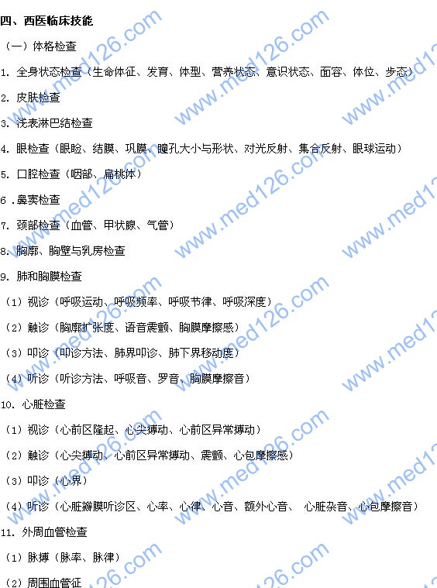
[NextPage]
12.腹部检查
(1)视诊(腹外形、呼吸运动、腹部静脉、胃肠型和蠕动波)
(2)触诊(腹壁紧张度、压痛及反跳痛、腹部包块、肝脾触诊及测量方法、墨菲征、液波震颤)
(3)叩诊(腹部叩诊音、肝浊音界、移动性浊音、肾区叩击痛、膀胱叩诊)
(4)听诊(肠鸣音、振水音、血管杂音)
13.脊柱、四肢检查
(1)脊柱(脊柱弯曲度、脊柱活动度、脊柱压痛与叩击痛)
(2)四肢关节
14.神经系统检查
(1)肌力、肌张力
(2)共济运动
(3)神经反射(浅反射、深反射、病理反射)
(4)脑膜刺激征
(5)拉塞格征
(二)基本操作
1.外科洗手
2.戴无菌手套
3.穿手术衣
4.手术区消毒
5.穿脱隔离衣
6.开放性创口的常用止血法
7.伤口换药
8.脊柱损伤的搬运
9.长骨骨折简易固定
10.心肺复苏术
11.简易呼吸器的使用
(三)辅助检查
1.心电图
(1)正常心电图
(2)心房、心室肥大
(3)典型心肌梗死
(4)心肌缺血
(5)过早搏动
(6)阵发性室上性心动过速
(7)心房颤动
(8)室性心动过速
(9)心室颤动
(10)房室传导阻滞
2.X线片
(1)正常胸部正位片
(2)肺气肿
(3)气胸
(4)胸腔积液
(5)急性胃肠穿孔
(6)肠梗阻
(7)长骨骨折
3.实验室检查
(1)血液一般检查
(2)尿液检查
(3)粪便检查
(4)肝功能(血清蛋白、丙氨酸氨基转移酶、天门冬氨酸氨基转移酶、γ-谷氨酰转肽酶、胆红素)
(5)乙型肝炎病毒标志物
(6)肾功能(尿素氮、肌酐、尿酸、内生肌酐清除率)
(7)血糖、糖耐量、糖化血红蛋白
(8)血清总胆固醇、甘油三酯、高密度脂蛋白胆固醇、低密度脂蛋白胆固醇
(9)血清钾、钠、氯
(10)淀粉酶
(11)心肌酶
(12)肌钙蛋白
(13)B型心钠素
(14)抗链球菌溶血素“O”
(15)甲胎蛋白
(16)类风湿因子
(17)漏出液、渗出液
(18)血气分析
五、中医常见病
1.感冒
2.咳嗽
3.哮病
4.喘证
5.肺痨
6.心悸
7.胸痹
8.不寐
9.痫病
[NextPage]
10.胃痛
11.呕吐
12.腹痛
13.泄泻
14.痢疾
15.便秘
16.胁痛
17.黄疸
18.头痛
19.眩晕
20.中风
21.水肿
22.淋证
23.阳痿
24.郁证
25.血证
26.消渴
27.内伤发热
28.虚劳
29.癌病
30.痹证
31.痉证
32.痿证
33.腰痛
34.乳癖
35.湿疮
36.痔
37.脱疽
38.精癃
39.肠痈
40.崩漏
41.闭经
42.痛经
43.绝经前后诸证
44.带下病
45.胎漏、胎动不安
46.产后发热
47.不孕症
48.癥瘕
49.肺炎喘嗽
50.小儿泄泻
51.厌食症
52.水痘
53.痄腮
54.桡骨下端骨折
55.肩关节脱位
56.颈椎病
57.腰椎间盘突出症
[NextPage]
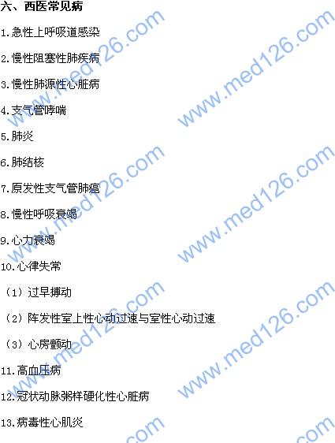
14.胃炎
15.消化性溃疡
16.溃疡性结肠炎
17.肝硬化
18.急性胰腺炎
19.肾小球肾炎
20.尿路感染
21.慢性肾衰竭
22.缺铁性贫血
23.再生障碍性贫血
24.特发性血小板减少性紫癜
25.甲状腺功能亢进症
26.糖尿病
27.痛风
28.类风湿关节炎
29.脑梗死
30.脑出血
31.病毒性肝炎
32.乳腺增生病
33.急性阑尾炎
34.肠梗阻
35.胆石症
36.前列腺增生病
37.下肢动脉硬化性闭塞症
38.功能失调性子宫出血
39.围绝经期综合征
40.盆腔炎
41.先兆流产
42.异位妊娠
43.产褥感染
44.小儿肺炎
45.小儿腹泻
46.肾病综合征
47.过敏性紫癜
48.水痘
49.流行性腮腺炎
50.桡骨下端骨折
51.肩关节脱位
52.颈椎病
53.腰椎间盘突出症
更多执业医师考试信息：
2016年执业医师考试大纲汇总
2016年执业医师报名时间及入口
2016年执业医师考试题库免费下载

